

**ANEXO TÉCNICO**

**ADICIÓN DEL NUMERAL 6.2.3.3 AL CAPÍTULO I DEL TÍTULO II DE LA CIRCULAR BÁSICA CONTABLE Y FINANCIERA**

**REPORTES Y APLICACIÓN DE ENFOQUES DIFERENCIALES EN LA SUPERVISIÓN DE ORGANIZACIONES SOLIDARIAS DE TERCER NIVEL DIFERENTES A FONDOS DE EMPLEADOS Y ASOCIACIONES MUTUALISTAS**

**Junio de 2025**

**Introducción 3**

**I. Marco normativo 3**

**II. Identificación del problema 6**

1. Limitaciones tecnológicas y operativas 6

2. Capacidades institucionales y sostenibilidad 7

3. Relaciones con el Estado y confianza institucional 7

**III. Datos y Metodología 8**

1.1. Datos 8

1.2. Metodología 8

1.2.1. Variables de segmentación 10

1.2.2. Análisis de clúster 11

1.2.3. Criterios finales de segmentación 15

**IV. Análisis de la base social de las empresas beneficiadas 15**

1. Edad de los asociados 16

2. Ocupación 18

3. Sexo 20

4. Estrato social 20

5. Nivel de Ingreso 22

6. Nivel Escolar 23

**V. Propuesta de ajuste reportes de información financiera para entidades de nivel 3 de supervisión 25**

Reportes obligatorios nivel 3 26

Reportes modelo diferencial 27

**VI. Referencias 45**

# 

# Introducción

La Constitución Política de Colombia consagra en los principios fundamentales la solidaridad como un valor fundante del Estado Social de Derecho. En desarrollo de dicho principio, el artículo 58 consagró la protección de las formas asociativas y solidarias de propiedad, lo que pone de relieve la importancia del sector solidario en Colombia.

En aras de fortalecer la supervisión que ejerce la Superintendencia de la Economía Solidaria y teniendo en cuenta que dicha labor contribuye al cumplimiento de los cometidos estatales establecidos en la Constitución, esta entidad llevó a cabo una revisión de los formatos del formulario oficial de rendición de cuentas y adoptó la implementación de enfoques diferenciales para la supervisión de las organizaciones solidarias de tercer nivel diferentes a los fondos de empleados y las asociaciones mutualistas, de acuerdo con sus características y heterogeneidades, todo lo anterior, en desarrollo de las competencias establecidas en los parágrafos 1° y 2° del artículo 6° del Decreto 2159 de 1999, que señalan:

*“****ARTÍCULO 6º. Tercer nivel de supervisión.*** *El tercer nivel de supervisión se aplicará a las entidades de la economía solidaria que no se encuentren dentro de los parámetros de los dos primeros niveles de supervisión y cumplan, a criterio de la Superintendencia de la Economía Solidaria, con las características señaladas en el artículo 6º de la Ley 454 de 1998.*

*(...)*

***PARÁGRAFO 1º.*** *La verificación de los parámetros correspondientes a este nivel por parte de la Superintendencia se realizará en forma selectiva* ***de acuerdo con la metodología definida por la entidad.***

***PARÁGRAFO 2º.*** *La periodicidad de los reportes que deben enviar las organizaciones solidarias de este nivel de supervisión* ***es anual,*** *y la información será enviada en los formatos que para el efecto determine la Superintendencia de la Economía Solidaria”.*

El documento aquí presentado incorpora: i) el marco normativo, ii) ámbito de aplicación, iii) la identificación del problema, iv) datos y metodología, v) los resultados y análisis, para presentar en última instancia la revisión de los formatos del formulario oficial de rendición de cuentas y la implementación de enfoques diferenciales para la supervisión de las organizaciones solidarias de tercer nivel diferentes a los fondos de empleados y las asociaciones mutualistas.

# Marco normativo

La Ley 454 de 1998 determina el marco conceptual que regula la economía solidaria y entre otros aspectos, crea la Superintendencia de Economía Solidaria como un organismo de carácter técnico, encargado de ejercer la inspección, vigilancia y control de las cooperativas y de las organizaciones de la Economía Solidaria que no se encuentren sometidas a la supervisión especializada del Estado.

Ahora bien, dentro de las funciones otorgadas a la Superintendencia, se encuentran las establecidas en los numerales 2, 16 y 22 del artículo 36 ibídem que contemplan las facultades de establecer el régimen de reportes socioeconómicos periódicos u ocasionales que las entidades sometidas a su supervisión deben presentarle; facilitar a las entidades sometidas a su supervisión el conocimiento sobre su régimen jurídico e instruir a las instituciones vigiladas sobre la manera como deben cumplirse las disposiciones que rigen su actividad, fijar los criterios técnicos y jurídicos que faciliten el cumplimiento de tales normas y señalar los procedimientos para su cabal aplicación, respectivamente.

En concordancia con lo anterior, el numeral 2° del artículo 5 del Decreto 186 de 2004 establece como una de las funciones del Despacho de la Superintendenta, expedir los actos administrativos y los reglamentos y manuales o instructivos que sean necesarios para el cabal funcionamiento de la Superintendencia.

Por su parte, el artículo 10° del citado Decreto establece dentro de las funciones de la Delegatura para la Supervisión del Ahorro y la Forma Asociativa Solidaria recomendar la adopción de mecanismos de supervisión que contribuyan a lograr mayor eficiencia en la vigilancia de las entidades bajo el control de la Superintendencia de la Economía Solidaria.

Dichas funciones como se indicó en la parte introductoria, están alineadas con lo establecido en los parágrafos 1° y 2° del artículo 6° del Decreto 2159 de 1999.

Es así como, en desarrollo de dichos preceptos normativos, la Superintendencia de Economía Solidaria formuló dentro del Plan de Acción 2025 la modificación del régimen de reporte socioeconómico de las organizaciones supervisadas localizadas en zona rural o que pertenecen al sector agro, con énfasis en organizaciones de tercer nivel de supervisión, en el marco del proyecto de inversión “Fortalecimiento de las capacidades para ejercer la labor de supervisión a las organizaciones Vigiladas por la Superintendencia de la economía solidaria a nivel nacional”.

Lo anterior teniendo en cuenta, entre otros aspectos, lo establecido en la Política Pública para el Desarrollo de la Economía Solidaria, adoptada mediante documento Conpes 4051 del 27 de septiembre de 2021, el cual enmarca la consolidación de la economía solidaria como un articulador clave para el desarrollo del país, promoviendo los procesos de asociatividad, bajo tres ejes estratégicos: fortalecimiento de la economía solidaria, educación solidaria y procesos supervisión.

En dicho documento de política pública, se plantea la importancia de incorporar al modelo de supervisión por cumplimiento el análisis de riesgos asociado al tipo de entidades supervisadas bajo un enfoque prospectivo y preventivo, en este punto, se deben contemplar formas proporcionadas para la supervisión de los emprendimientos y de las pequeñas y medianas empresas, que para el caso de las entidades de tercer nivel de supervisión en su mayoría se encuentran en esta clasificación.

Esta línea también señala que, la Superintendencia de la Economía Solidaria gestionará la reclasificación de las empresas supervisadas basada en el análisis de los ingresos y activos o solo en ingresos trascendiendo los criterios vigentes de objeto y activos, ello con el fin de asegurar un tratamiento proporcionado y coherente de las empresas supervisadas, de esta forma aunque el presente estudio no pretende la realización de un proceso de reclasificación, sí busca el entendimiento de la heterogeneidad de las entidades de tercer nivel de supervisión pertenecientes al sector real con un enfoque diferencial que bajo el análisis de las cifras que se presentarán a continuación refuerza la importancia de considerar tanto los activos, los ingresos y los excedentes, como variables relevantes para el desarrollo de las actividades de supervisión, y tal como lo plantea el CONPES 4051:

“(...) concentrar los mayores esfuerzos en las empresas que representan el mayor nivel de riesgo para el sector. Asimismo, para asegurar un tratamiento justo, proporcionado y coherente de las empresas supervisadas, dentro de una relación costo - beneficio (...)”.

En adición a lo anterior y como parte de los criterios de enfoque diferencial adoptados por esta Superintendencia en su modelo de supervisión, es oportuno señalar que el Acto Legislativo 01 de 2023 reconoce al campesinado como sujeto de especial protección constitucional en Colombia. Este acto legislativo fue aprobado el 5 de julio de 2023. En ese orden de ideas, el artículo 64 de la Carta Política modificado por el Acto Legislativo señala:

“Artículo 64. (...)

El campesinado es sujeto de derechos y de especial protección, tiene un particular relacionamiento con la tierra basado en la producción de alimentos en garantía de la soberanía alimentaria, sus formas de territorialidad campesina, condiciones geográficas, demográficas, organizativas y culturales que lo distingue de otros grupos sociales.

El Estado reconoce la dimensión económica, social, cultural, política y ambiental del campesinado, así como aquellas que le sean reconocidas y velará por la protección, respeto y garantía de sus derechos individuales y colectivos, con el objetivo de lograr la igualdad material desde un enfoque de género, etario y territorial, el acceso a bienes y derechos como a la educación de calidad con pertinencia, la vivienda, la salud, los servicios públicos domiciliarios, vías terciarias, la tierra, el territorio, un ambiente sano, el acceso e intercambio de semillas, los recursos naturales y la diversidad biológica, el agua, la participación reforzada, la conectividad digital, la mejora de la infraestructura rural, la extensión agropecuaria y empresarial, asistencia técnica y tecnológica para generar valor agregado y medios de comercialización para sus productos. (...)”.

Por otra parte, dentro de los catalizadores de la Ley 2294 de 2023 por la cual se adopta el Plan Nacional de Desarrollo “Colombia Potencia Mundial de la Vida”, se establece el fortalecimiento del Plan Nacional de Fomento a la Economía Solidaria y Cooperativa Rural (PLANFES) y el reconocimiento e impulso de la economía popular y comunitaria (EP).

Finalmente, el 19 de junio de 2024, la Asamblea General de la ONU adoptó la Resolución A/RES/78/289, en la que proclama el 2025 como el Año Internacional de las Cooperativas, con ello se pretende difundir la contribución de las cooperativas al desarrollo social y económico y al avance de la Agenda 2030. Las Naciones Unidas abanderan este programa con el lema “Las cooperativas construyen un mundo mejor”, dando protagonismo a este modelo empresarial que se caracteriza por la promoción de los principios cooperativos de participación democrática, distribución equitativa de los beneficios, cooperación entre los asociados y otras organizaciones, indicando así que las cooperativas son una alternativa para la búsqueda de soluciones a los desafíos actuales, según la ONU.

# Identificación del problema

Teniendo en cuenta lo anterior, la Superintendencia de la Economía Solidaria evidencia la necesidad de fortalecer la supervisión selectiva de las organizaciones solidarias clasificadas en el tercer nivel, conforme a lo dispuesto en el parágrafo 1° del artículo 6° del Decreto 2159 de 1999. Si bien actualmente se ha avanzado en la definición de periodicidades para el reporte de información a través de la Circular Básica Contable y Financiera —estableciendo reportes semestrales y anuales para determinados formatos del Formulario Oficial de Rendición de Cuentas—, se identifica la posibilidad de optimizar los mecanismos de supervisión para hacerlos más proporcionales y ajustados al perfil de riesgo y a la realidad operativa de estas entidades.

En el marco de la estrategia de supervisión preventiva *Ruta Solidaria por la Paz*, se ha evidenciado que la actual dinámica de reporte puede representar una carga operativa significativa para algunas organizaciones del tercer nivel, sin necesariamente traducirse en mayor efectividad del control. Este hallazgo permite plantear una oportunidad de mejora en el sentido de desarrollar una metodología técnica de supervisión selectiva, que armonice el cumplimiento normativo con la capacidad operativa de estas entidades y la priorización de riesgos.

En el Informe de Rendición de Cuentas de Construcción de Paz (2025) y el Informe Especial de la Ruta Solidaria por la Paz, la Superintendencia de la Economía Solidaria identificó los siguientes desafíos en las organizaciones solidarias conformadas por firmantes de paz, comunidades de acogida y pequeños productores, principalmente:

## 1. Limitaciones tecnológicas y operativas

* Acceso limitado a internet y herramientas digitales.
* Dificultades en el uso del sistema SICSES y en el diligenciamiento de los formatos requeridos.
* Deficiencias en procesos administrativos, contables y de ofimática.
* Alta rotación del personal contable, lo que afecta la continuidad de la gestión.

## 2. Capacidades institucionales y sostenibilidad

* Bajo entendimiento sobre el funcionamiento cooperativo, lo que limita la toma de decisiones y la gestión eficiente de recursos.
* Modelos de negocio débiles, que comprometen la sostenibilidad financiera de las entidades.
* Persistencia de la informalidad, con organizaciones que aún no cumplen plenamente con los requisitos legales y administrativos mínimos.

## 3. Relaciones con el Estado y confianza institucional

Desconfianza hacia las instituciones públicas, especialmente por parte de firmantes de paz, lo que en algunos casos se refleja en la entrega incompleta o inexacta de la información requerida.

Lo antes mencionado, evidencia la heterogeneidad de las organizaciones solidarias supervisadas del tercer nivel de supervisión, en particular aquellas conformadas por sujetos de especial protección constitucional.

Ahora bien, tal como lo establece el parágrafo 1° del artículo 6° del Decreto 2159 de 1999, corresponde a la Superintendenta de la Economía Solidaria verificar los parámetros de supervisión aplicables a las organizaciones del tercer nivel, mediante una metodología selectiva. Dicho artículo establece como parámetros mínimos a supervisar: el cumplimiento del monto mínimo de aportes sociales, la evaluación de causales de disolución y prácticas administrativas, el cumplimiento de normas legales y estatutarias, la distribución de excedentes, los conflictos de interés en órganos de gobierno, las reformas estatutarias, y la observancia de instrucciones emitidas por la entidad supervisora.

Por otra parte, se ha identificado que la complejidad y extensión de los formatos que componen el Formulario Oficial de Rendición de Cuentas representan una barrera significativa, especialmente para las organizaciones del tercer nivel, que suelen tener limitada capacidad técnica, administrativa y tecnológica. Esta situación ha sido documentada en el marco de la estrategia *Ruta Solidaria por la Paz*, donde se ha evidenciado que muchas entidades presentan dificultades tanto en la comprensión de los formatos como en su diligenciamiento y carga en el sistema SICSES.

Asimismo, la capacidad instalada para procesar y analizar la información reportada es insuficiente, lo cual impide que la entidad de supervisión logre realizar, de manera temprana y sistemática, un análisis financiero y jurídico completo de las entidades del tercer nivel. Esta situación no solo dificulta la efectividad del proceso de supervisión extra situ, sino que también aumenta la carga operativa para las propias organizaciones, lo que resulta contrario al espíritu del artículo 7° del Decreto 2159 de 1999, que establece que el ejercicio de la supervisión debe facilitar la operación de las entidades solidarias.

Frente a este panorama, se propone la simplificación y racionalización de los formatos del Formulario Oficial de Rendición de Cuentas, priorizando aquellos que permitan evaluar de manera más clara y efectiva los parámetros esenciales de supervisión, sin comprometer la integridad de la información, pero sí adaptándola al perfil operativo y de riesgo de las organizaciones del tercer nivel. Esta simplificación debe ir acompañada de un enfoque diferencial de supervisión, que:

* Reconozca la heterogeneidad del sector.
* Promueva una supervisión proporcional al tamaño y complejidad de cada entidad.
* Genere valor para los distintos actores mediante el uso estratégico de la información.
* Fomente la cultura del cumplimiento, la transparencia y la autogestión.

Estas acciones no solo mejorarían la capacidad institucional de la Superintendencia, sino que también contribuirían a fortalecer la confianza en el sector y en la supervisión estatal, particularmente en contextos sensibles como los procesos de reincorporación, reconciliación y desarrollo rural.

En consecuencia, la simplificación de los formatos y la implementación de un modelo de supervisión más flexible, basado en riesgos y criterios diferenciales, se constituyen en el punto de partida para una supervisión más eficaz, inclusiva y alineada con las realidades de las organizaciones solidarias del tercer nivel.

# Datos y Metodología

## Datos

Los datos utilizados en el presente anexo técnico se refieren a las informaciones de las cuentas contables y de caracterización de las **empresas solidarias del tercer nivel de supervisión que no hacen parte del subsector de ahorro y crédito**. Esta información fue descargada del Sistema Integrado de Captura de información de la Superintendencia de la Economía Solidaria (SICSES). Este sistema consolida información detallada sobre las entidades vigiladas, proporcionando un conjunto robusto de variables tanto financieras como demográficas. La base de datos a la cual se aplicó la metodología de segmentación diferencial contenía 1878 observaciones (entidades) y 22 variables (información financiera sobre las entidades).

## Metodología

Para determinar las entidades que serían objeto de la modificación en el régimen de reporte de información, a partir de la simplificación en los Formularios de Rendición de Cuentas, se implementó una estrategia que denominamos **metodología de segmentación diferencial**. Esta metodología aplica un enfoque diferencial y multivariado, que toma en consideración la información financiera de las empresas solidarias, con factores que activan la obligación del Estado de aplicar acciones afirmativas a las mismas.

Así, la Supersolidaria reconoce que existen grupos, poblaciones o colectivos que conforman las organizaciones solidarias supervisadas con características particulares que los convierten en sujetos de especial protección, capaces de solicitar a las instituciones del Estado y a la sociedad en general, soluciones diferenciales que restituyan los derechos de estas comunidades (Ministerio de Salud y Protección Social, 2020). Este enfoque se vuelve un imperativo ético de las instituciones estatales, en la medida que se reconoce que muchas de estas comunidades han sido excluidas históricamente y/o afectadas gravemente por el conflicto armado (Marín-Urrego et al., 2023). De esta manera, la Supersolidaria se une a otras instituciones del Estado Colombiano que fomentan la adopción de enfoques diferenciales en la generación de metodologías, planes de acción y políticas gubernamentales basados en principios de no discriminación, inclusión social y dignidad humana (Centro Nacional de Memoria Histórica (CNMH), 2024; Departamento Administrativo Nacional de Estadística (DANE), 2020; Ministerio de Salud y Protección Social, 2021).

Desde el punto de vista práctico, esta metodología adoptó un enfoque multivariado combinando abordajes multidimensionales con técnicas estadísticas, como el análisis de clúster (k-medoids). En términos generales, un enfoque multivariado se aplica cuando se trabaja con más de una variable dependiente o explicativa al mismo tiempo, siendo posible utilizar tanto variables cuantitativas como cualitativas. Su principal ventaja es que considera la interacción entre variables, en lugar de analizarlas de forma aislada (Afifi et al., 2019; Bartholomew et al., 2008). Este enfoque es particularmente útil para: (i) reducir la complejidad en bases de datos amplias, (ii) identificar perfiles, grupos o segmentos, (iii) explorar relaciones entre fenómenos sociales complejos, o (iv) *fundamentar políticas públicas o decisiones estratégicas con un enfoque integral.*

El abordaje multidimensional consistió en seleccionar una serie de variables tanto cuantitativas como cualitativas para segmentar en dos grupos las empresas solidarias analizadas en este ejercicio. Para ello, se establecieron criterios técnicos basados en dos grupos de variables: (i) **variables territoriales** y (ii) **variables financieras**. El primer grupo está compuesto por *cuatro (4) variables cualitativas* que informan las características poblacionales y territoriales de los entornos donde se encuentran las empresas solidarias analizadas. Mientras que, el segundo grupo está compuesto por *dos (2) variables cuantitativas* que informan las capacidades financieras y operacionales de las empresas solidarias en cuestión.

El análisis de clúster fue realizado a partir de una técnica de agrupamiento llamada *k-medoids*, utilizando el algoritmo no supervisado denominado PAM (sigla en inglés - Partitioning Around Medoids), en español partición en torno a medoides. Esta técnica fue implementada de forma complementaría, para determinar los umbrales a ser aplicados a las variables cuantitativas, es decir, a las financieras. De este modo, se garantizó que los criterios aplicados a estas variables proviniesen de análisis técnico robusto, dejando menos espacio para la discrecionalidad en la atribución de informaciones sensibles de la metodología de segmentación propuesta.

La sección metodológica del presente anexo se encuentra estructurada de la siguiente forma. Primero, se presentarán las informaciones detalladas de los grupos de variables mencionadas anteriormente. Segundo, se explicará brevemente el funcionamiento y las ventajas de utilizar el algoritmo de K-medoids en el presente ejercicio. Finalmente, se enunciarán los criterios de segmentación aplicados por la metodología de segmentación diferencial.

### Variables de segmentación

Las variables de segmentación utilizadas en el presente ejercicio se dividen en dos grupos: las variables territoriales y las variables financieras. A continuación, se explicará brevemente en qué consiste cada uno de estos grupos y las variables que los componen.

**Variables Territoriales**

Son variables dicotómicas (si/no) que informan a la Supersolidaria si una empresa solidaria vigilada hace parte de una categoría que amerite un enfoque poblacional o territorial específico. Las variables territoriales empleadas en la presente metodología son las siguientes:

* **Empresas solidarias rurales o agro:** Esta variable clasifica las entidades supervisadas de acuerdo con su ubicación en el área rural o vinculación con el sector agropecuario, a partir de la información reportada como actividad económica y registro de código CIIU- Código Industrial Internacional Uniforme.
* **Empresas solidarias firmantes de paz:** Esta categoría permite diferenciar entre aquellas entidades cuyos miembros fueron parte del proceso de paz y se vincularon al sector solidario luego de la firma de los acuerdos.
* **Empresas solidarias en municipios PDET:** Esta categoría permite distinguir entre las entidades supervisadas que se encuentran en municipios con características especiales, como lo son, los municipios dentro del Programa de Desarrollo con Enfoque Territorial (PDET).
* **Empresas solidarias en ZOMAC:** Esta variable determina si la entidad supervisada se encuentre en una Zona Más Afectadas por el Conflicto Armado en Colombia (ZOMAC). Se trata de un conjunto de municipios que han sido afectados históricamente por la violencia.

**Variables Financieras**

Son variables numéricas continuas que informan a la Supersolidaria del desempeño contable y financiero de las empresas solidarias supervisadas. Son de gran importancia, pues la inspección, vigilancia y control se realiza principalmente basada en ellas. Las variables financieras empleadas en la presente metodología son las siguientes:

* **Ingresos Totales:** también conocidos como ingresos brutos, es la cantidad total de dinero que genera una empresa por la venta de sus productos o servicios en un período determinado.
* **Excedentes o Pérdidas:** también conocidos como ganancias o utilidades, son los fondos que quedan después de cubrir todos los gastos y obligaciones de una empresa. Las pérdidas (o déficit) son el resultado de que los gastos superen los ingresos, dejando a la empresa con una disminución en sus fondos.

Los *ingresos totales* y *excedentes o pérdidas* fueron seleccionadas como variables representativas de la **capacidad operativa** de las entidades. Esta elección se justifica porque los ingresos reflejan el **nivel de desarrollo de la actividad económica** y la capacidad de generar recursos, mientras que los excedentes permiten evaluar la **eficiencia operativa y sostenibilidad financiera**. A diferencia de otros indicadores como pasivos o patrimonio, estos dos parámetros capturan de manera directa y dinámica el desempeño económico reciente de cada entidad, permitiendo identificar patrones relevantes de funcionamiento y diferenciación entre grupos.

### Análisis de clúster

Para determinar los umbrales a ser aplicados a las variables financieras se implementó la técnica K-medoids. El agrupamiento K-medoids es una variante de K-mean más robusta que funciona mejor cuando se trabajan con valores atípicos y escalas diferentes (Jin & Han, 2011). Así, este método de partición es una excelente alternativa cuando se trabajan con datos que requieren robustez ante datos atípicos, métricas de distancia arbitrarias o aquellos para los que la media o la mediana no tienen una definición clara (Kaufman & Rousseeuw, 2009).

La diferencia principal entre el K-means y K-medoids es la forma cómo definen los centros de los conglomerados (clústers). Por un lado, K-means utiliza el *promedio* de todos los puntos dentro de un conglomerado como centro. Para la técnica K-medoids se utiliza un punto real del conglomerado para representarlo. El *medoide* es el objeto ubicado más centralmente en el conglomerado, con la suma mínima de distancias a otros puntos(Montoya, 2023; Park et al., 2022; Walsh, 2023). De este modo, el algoritmo PAM (sigla en inglés - Partitioning Around Medoids), divide los datos en *k* clústers distintos, encontrando *medoides* que minimizan la suma de las diferencias entre los puntos de los datos y su *medoide* más cercano. En otras palabras, el medoide de un conjunto es un miembro de dicho conjunto cuya disimilitud promedio con los demás miembros del conjunto es la menor (Kaufman & Rousseeuw, 2009; MATLAB, 2014). La Figura 1 ilustra la anterior explicación gráficamente.

**Figura 1:** Media vs. Medoide en el espacio bidimensional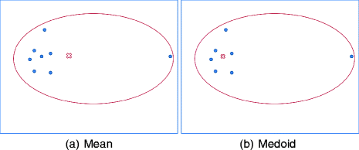

**Fuente:** Encyclopedia of Machine Learning.

**Explicación:** En ambas figuras (a) y (b), el grupo de puntos forma un clúster y el punto más a la derecha es un valor atípico. El punto rojo representa el centro encontrado por la media o la medoide.

La técnica de K-medoids se mostró más acertada para trabajar con los datos contenidos en las variables de *ingresos totales* y *excedentes/pérdidas*, los cuales presentaban una dispersión elevada (ver desviación estándar – Tabla 1) y varios valores atípicos (outliers). Considerando que el algoritmo de K-means minimiza la varianza intracluster, lo cual lo vuelve altamente sensible a *outliers* y puede afectar severamente la asignación de observaciones a clústeres, se realizó una transformación logarítmica[1] a los datos para reducir la asimetría y moderar la influencia de valores extremos. Sin embargo, aún con esta transformación, el algoritmo de K-medoids se mostró más eficiente en la segmentación de las empresas solidarias analizadas que el K-means. Esto se confirma al comparar los valores de los respectivos SAW, A*ncho Promedio de la Silueta* (por su nombre en inglés, Silhouette average width), entre ambas técnicas.

Tabla 1 - Estadística descriptiva de las variables financieras

| **Métricas** | **Ingresos Totales ($)** | **Excedentes ($)** |
| --- | --- | --- |
| Mínimo | 300.000 | 1.874 |
| 1 Cuartil | 120.500.000 | 2.428.038 |
| Mediana | 401.700.000 | 7.925.455 |
| Media | 11.110.000.000 | 39.477.205 |
| 3er Cuartil | 2.298.000.000 | 32.373.210 |
| Máximo | 557.400.000.000 | 705.385.426 |

El Ancho Promedio de Silueta (SAW) es un índice de validación de clústeres que se utiliza para evaluar la calidad de los resultados de la segmentación. Mide la precisión con la que cada punto de datos se agrupa dentro de su clúster en comparación con otros. Un SAW más alto indica una mejor cohesión y separación de los grupos (Rousseeuw, 1987). De este modo, el *score* de SAW para el método *K-means* fue de **0.4329411**, mientras que, para el método de *Kmedoids* fue de **0.7772281[2].** Los *scores* de SAW confirman que, el método de k-medoids tiene mejor mejor “*silhouette”* lo que significa que sus clústeres están mejor definidos. Un *silhouette* promedio alto indica que la mayoría de las observaciones están más cerca de su clúster que de otros. De esta forma, la segmentación de las empresas solidarias a partir del método *K-medoids* se mostró más consistente a la hora de separar los grupos utilizando las variables financieras de análisis.

Una vez definida la técnica de segmentación más apropiada dada la naturaleza de los datos (*K-medoids)*, se procedió a determinar los umbrales de las variables financieras. Para lo cual, se aplicó el algoritmo de agrupamiento PAM, dividiendo las entidades en dos grupos dado la interacción entre su nivel de ingresos totales y excedentes. Luego, se calcularon los centros (*medoides*) de cada grupo con base en las variables de análisis y se determinaron los umbrales a partir de la media de cada grupo. Los resultados se muestran en la Tabla 3, donde se puede observar los medoides de los grupos y los umbrales de segmentación para cada variable.

**Tabla 3**: Medoides de los grupos y los umbrales de segmentación (k-medoids)

|  | **Ingresos** | **Excedentes** | **Tamaño** |
| --- | --- | --- | --- |
| **Grupo 1** | 440.184.000 | 6.418.000 | 337 |
| **Grupo 2** | 12.526.135.550 | 217.254.624 | 36 |
| **Umbrales** | 6.483.159.800 | 111.836.310 |  |

La Tabla 3 permite observar las características de cada grupo segmentado, según su capacidad operativa representada por sus niveles de ingresos totales y excedentes. El Grupo 1agrupa la mayor cantidad de entidades, las cuales presentan una menor escala operativa, con un centroide (medoide) representado por ingresos anuales de aproximadamente $440 millones y excedentes cercanos a $6,4 millones, lo que indica una operación financiera más restringida y márgenes limitados. Por su parte, el Grupo 2 concentra un menor número de organizaciones, las cuales presentan con una estructura operativa significativamente más robusta, con ingresos en el orden de los $12.526 millones y excedentes de $217 millones, reflejando un mayor nivel de eficiencia financiera.

Por otro lado, el valor de los umbrales calculados entre ambos grupos fue de $6.483 millones para ingresos y $111 millones para excedentes. Estos valores son de vital importancia pues representan los puntos de corte de dichas variables en la metodología de segmentación diferencial. Además, serán referencias clave para clasificar nuevas entidades o realizar otros diagnósticos institucionales que la Supersolidaria considere. La Figura 2 muestra gráficamente los clústeres determinados por medio del método de segmentación K-medoids.

Figura 2: Clústeres determinados con K-medoids a partir de algoritmo PAM

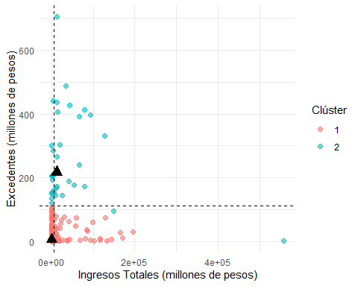

**Fuente:** Grupo de Analítica de Datos (GAD)

**Explicación:** En el gráfico se puede observar los dos clústeres divididos por colores, sus centroides (medoides) en forma triangular y los umbrales de segmentación representados por las líneas punteadas.

Finalmente, se decidió aproximar los umbrales a **6 mil millones** en el caso de los ingresos totales y **100 millones** para los excedentes, debido a que la mayor cantidad de las empresas solidarias analizadas se encontraban localizadas en los niveles inferiores de ambas variables. En este sentido, dichos umbrales fueron incorporados en la metodología de segmentación diferencial y usados para la segmentación final de los grupos.

### Criterios finales de segmentación

La metodología de segmentación diferencial combinó criterios territoriales con financieros, a fin de direccionar la simplificación de los formatos de presentación de información a **las empresas solidarias que más lo requieran**. En este sentido, las entidades objeto de esta modificación serían aquellas con menor capacidad operativa y que además cuenten con elementos territoriales y poblacionales que ameriten acciones afirmativas. A continuación, se presentan los criterios aplicados para cada conjunto de variables.

***Condiciones territoriales***

Estas condiciones buscan determinar si las empresas solidarias analizadas cumplen con alguno de los criterios territoriales que le hagan merecedoras del enfoque diferencial. En esta dirección, para que una entidad sea clasificada como beneficiaria de este enfoque deberá cumplir **por lo menos uno** de los siguientes criterios:

* Ser una empresa solidaria rural o Agro, o
* Ser una empresa solidaria *firmante de paz*, o
* Ser una empresa solidaria ubicada en un *municipio PDET*, o
* Ser una empresa solidaria *ubicada en una zona* *ZOMAC*

***Condiciones financieras***

Estas condiciones complementan las anteriores, permitiendo la identificación de empresas solidarias con menores capacidades financieras. De esta manera, para que una entidad sea lclasificada como beneficiaria del enfoque diferencial, deberá además cumplir simultáneamente los dos criterios siguientes:

* Sus ingresos totales no deben superar *6.000.000.000 (seis mil millones de pesos).*
* Sus excedentes no deben ser mayores a 100.000.000 (cien millones de pesos).

Las empresas solidarias supervisadas que cumplan tanto con las condiciones territoriales como con las financieras serán clasificadas dentro del grupo de las *beneficiarias* del presente anexo técnico. Para finalizar, se presenta el diagrama de segmentación diferencial que resume la metodología aplicada para empresas solidarias del tercer nivel de supervisión que no hacen parte del subsector de ahorro y crédito.

# Análisis de la base social de las empresas beneficiadas

La presente sección explora la base social de las 473 empresas solidarias segmentadas a partir de la aplicación de la metodología señalada. Dichas entidades no solo serán destinatarias del cambio en el régimen de reporte de información sino también de la simplificación de los formatos del Formulario Oficial de Rendición de Cuentas y de la aplicación de enfoques diferenciales en la supervisión. Estas entidades agrupan a 43.624 personas, con un perfil predominantemente rural, con mayores niveles de vulnerabilidad económica y una importante concentración en territorios con condiciones especiales (zonas de posconflicto, municipios PDET, áreas rurales dispersas, entre otros).

La caracterización sociodemográfica de los asociados/as de dichas entidades constituye un insumo crítico para comprender las dinámicas internas, el alcance social y el rol diferenciador que estas organizaciones desempeñan en sus respectivos territorios. Las informaciones referentes a factores como la *edad, ocupación, género, estrato social, nivel de ingresos* y *nivel escolar* de los asociados/as fueron extraídas del Sistema Integrado de Captura de la Superintendencia de la Economía Solidaria (SICSES) y fueron útiles para la evaluación de la composición y las condiciones sociales de las entidades objeto de estudio. Además, posibilitaron visibilizar las inequidades estructurales que atraviesan las empresas solidarias, en particular en aquellas organizaciones con fuerte anclaje territorial o que operan en contextos de alta vulnerabilidad.

Esta sección adquiere especial relevancia en el contexto de este anexo técnico, en la medida en que permite evaluar la metodología de agrupamiento empleada, es decir, la segmentación con enfoque diferencial. Aunque los factores de caracterización de la base social de las empresas solidarias no se usaron como criterios de segmentación, la aplicación correcta de enfoques diferenciales termina reflejándose también en la composición sociodemográfica de estas entidades. En este sentido, el análisis de la base social complementa los resultados de la segmentación, contribuyendo a la capacidad de la Superintendencia para diseñar esquemas de supervisión y acompañamiento diferenciados, alineados con las realidades concretas de los distintos grupos poblacionales que conforman el sector solidario.

## **1.** **Edad de los asociados**

El rango de edad de los asociados y asociadas de las empresas beneficiadas con el enfoque diferencial presenta una concentración en el grupo etario de 60 años o más, que representa el 33,3 % del total (14.538 personas). Además, una proporción significativa de estas personas (alrededor del 58 %) está vinculada a organizaciones con presencia rural o agro, lo que evidencia la alta representatividad territorial en este y otros rangos de edad. Así, la Figura 1 muestra la distribución de los asociados/as a las entidades solidarias segmentadas, diferenciando su pertenencia al entorno rural o agropecuario.

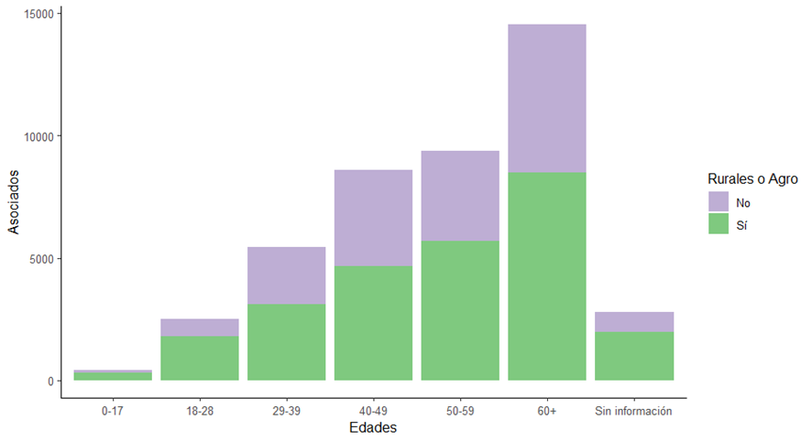Figura 1 - Edad asociados

En este sentido, se podría inferir que muy probablemente estas personas sean parte del campesinado. De ser así, los campesinos y campesinas representan el 55.10% del total de los asociados y asociadas de este grupo de empresas solidarias. Su presencia mayoritaria se confirma en todos los rangos de edades, incluso en aquellos con menor número de asociados, como el de 18 a 28 años (2.519 asociados), donde se observa una participación rural/agro del 71.8 %. En los grupos edades de: 29 a 39 años (5.432 asociados), 40 a 49 años (8.581 asociados) y 50 a 59 años (9.357 asociados) la participación de asociados/as vinculados al entorno rural representa un poco más del 50%, superando ligeramente a los asociados/as vinculados a empresas solidarias urbanas.

El alto porcentaje de asociados rurales/agro en casi todos los grupos etarios evidencia una adecuada incorporación del enfoque diferencial, permitiendo visibilizar a poblaciones y organizaciones históricamente marginalizadas y tradicionalmente apartadas del radar regulatorio (López Muñoz, 2019; Ortiz & Núñez, 2022). Esta focalización territorial es clave para garantizar un tratamiento diferenciado en la formulación de políticas públicas, reforzando el valor de la segmentación no solo como una herramienta técnica para la supervisión con enfoque diferencial, sino también como un mecanismo para fortalecer la equidad, la inclusión territorial y el reconocimiento de la diversidad del sector solidario.

Finalmente, llama la atención la concentración predominante de personas mayores de 60 años en la base social de estas entidades. Lo que plantea importantes retos para la sostenibilidad del sector en el mediano y largo plazo. La escasa participación de jóvenes en estas organizaciones solidarias puede limitar los procesos de renovación institucional y relevo generacional. Por tanto, se vuelve crucial diseñar e implementar estrategias que promuevan activamente la inclusión juvenil, el traspaso de liderazgo intergeneracional y el fortalecimiento de capacidades en las nuevas generaciones de asociados/as.

## **2. Ocupación**

La caracterización por ocupación de los 43.624 asociados a las entidades solidarias segmentadas permite profundizar en la comprensión del perfil socioeconómico de la base social y sus condiciones de inserción laboral. Este análisis es clave para identificar las dinámicas de participación económica, los niveles de estabilidad laboral y la diversidad de trayectorias de vida que confluyen en el sector solidario.

Tal como lo evidencia la Figura 2, el grupo ocupacional predominante corresponde a personas empleadas, con 20.853 asociados (47,8 % del total), mostrando una fuerte vinculación del sector con población laboralmente activa y formalizada. Le sigue el grupo de personas independientes, con 17.531 asociados/as (40,2 %), lo que sugiere una alta participación de personas dedicadas a actividades por cuenta propia, posiblemente vinculadas a economías familiares, emprendimientos, actividades rurales o informales. También se identifican otros grupos de menor representación, como personas dedicadas al hogar (3,6 %), estudiantes (1,3 %) y personas cesantes (0,8 %), indicando una baja participación de personas económicamente inactivas en la base social de estas entidades.

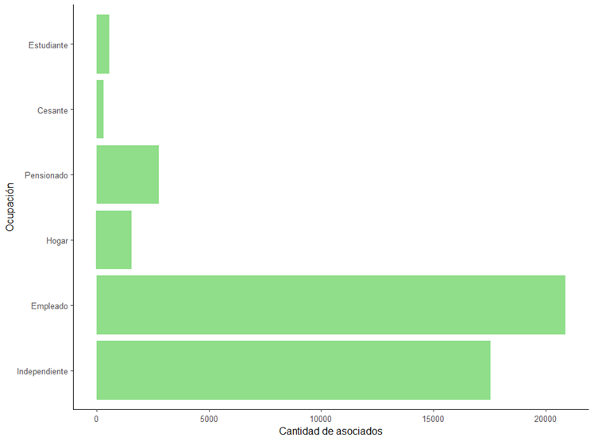Figura 2 – Ocupación de los asociados

Llama fuertemente la atención que, en contraste con el análisis etario donde se observó que más del 33 % de los asociados/as tienen 60 años o más, solo el 6.3% se identifican como pensionados. Esta discrepancia sugiere que una parte importante de las personas mayores puede tener dificultades para acceder al sistema pensional o, pese a haber alcanzado la edad de retiro, continúa vinculada a actividades laborales informales o autónomas. Esta situación refleja una realidad estructural del mercado laboral colombiano, especialmente en zonas rurales, donde el acceso a la pensión es limitado y muchas personas deben mantenerse económicamente activas en edades avanzadas.

En conclusión, el perfil ocupacional de los asociados/as a estas entidades refleja una doble dinámica. Por un lado, la participación mayoritaria de personas con ingresos provenientes del trabajo o actividades productivas. Por otro lado, la presencia significativa de personas mayores sin una probable cobertura pensional, lo que plantea retos en términos de protección social. En este contexto, las entidades solidarias segmentadas bajo este enfoque pueden estar desempeñando un rol de soporte económico, social y comunitario para diversos grupos poblacionales, evidenciando así, su importancia y función social.

## **3.** **Sexo**

La composición de la base social usando como criterio el sexo biológico de los asociados/as a las 473 empresas solidarias analizadas, muestra una distribución relativamente equilibrada entre hombres y mujeres (Figura 3). Si bien, los hombres representan el 55.1% y las mujeres 44.9% de los asociados/as, esta no es una tendencia única de estas entidades. Por el contrario, la distribución entre hombres y mujeres en otras empresas solidarias vigiladas por esta entidad presenta un patrón similar (GAD - Supersolidaria, 2024). Sin embargo, esta relativa asimetría es un llamado a continuar fomentando políticas de inclusión y equidad de género, principalmente en organizaciones rurales donde comúnmente existe más resistencia a la participación de la mujer en entornos productivos. 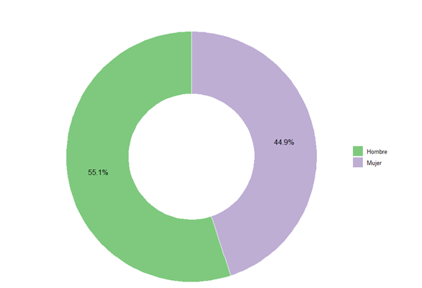

Figura 3 - Sexo de los asociados

## 4. Estrato social

La distribución de los asociados por estrato socioeconómico y su pertenencia a Zonas Más Afectadas por el Conflicto Armado (ZOMAC) evidencia con claridad la configuración social del sector solidario, así como las dinámicas territoriales que lo atraviesan. La Figura 4, confirma una alta concentración de la base asociativa en los estratos 1, 2 y 3, los cuales reúnen el 95,02 % del total, evidenciando el carácter incluyente y popular de estas organizaciones. En particular, el estrato 2 representa el mayor volumen de asociados (38.8%), seguido de los estratos 3 (29.2%) y 1 (27.1%), reflejando una estructura social predominantemente compuesta por sectores de ingresos bajos y medios-bajos. Este patrón es consistente con la función social de las entidades solidarias y refuerza su papel como mecanismo de integración económica para poblaciones tradicionalmente excluidas de los circuitos productivos o financieros tradicionales.

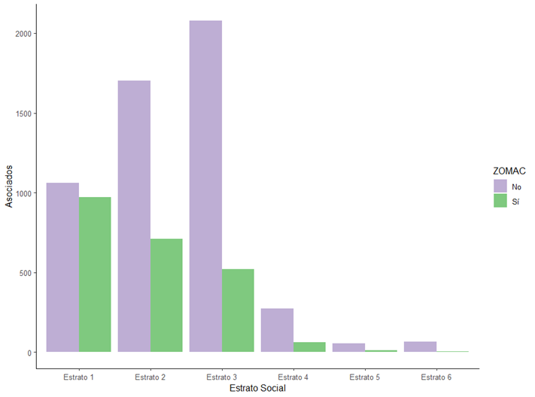Figura 4– Estrato social de los asociados

Al incorporar la dimensión territorial a través de la variable ZOMAC, se evidencian diferencias sustanciales en el grado de penetración de las empresas solidarias en territorios históricamente afectados por el conflicto armado. En términos relativos, la participación de asociados/as vinculados a entidades localizadas en una ZOMAC es baja en los estratos medios y altos. Sin embargo, esta característica adquiere una relevancia significativa en los estratos 1 y 2, donde los asociados/as a estas empresas solidarias representaron el 57,2 % y 37,1 %, respectivamente. En términos generales, los asociados/as vinculados a empresas solidarias en zonas ZOMAC representaron el 35.96% del total de la base social de las 473 entidades analizadas.

El patrón revelado por este análisis no solo evidencia el alcance territorial del modelo solidario en zonas de afectación histórica del conflicto, sino que también destaca como una información relevante a la hora de diseñar políticas públicas con miras a la integración productiva, financiera y social en regiones con alta fragilidad institucional. Así, el entramado solidario no solo refleja la realidad socioeconómica del país, sino que puede convertirse en una plataforma estratégica para el cierre de brechas, mediante esquemas diferenciados de fortalecimiento, supervisión y promoción del sector en función de criterios territoriales y poblacionales.

## **5.** **Nivel de Ingresos**

La estructura de ingresos de los asociados/as refuerza el patrón identificado al analizar los estratos sociales, reflejando así, una marcada concentración en los rangos más bajos de los niveles de ingresos. De esta manera, la Figura 5, muestra que el 84.3% del total de asociados se ubica en el tramo de ingresos mensuales entre 0 y 4 salarios mínimos, distribuido en un 27.5% en el rango de 0 hasta 1 salario mínimo (12.002 personas) y un 56.78% en el rango de 1 hasta 4 salarios mínimos (24.774 personas). Este dato indica posible dependencia de ingresos laborales escasos o de baja estabilidad, en línea con condiciones de informalidad o subempleo.

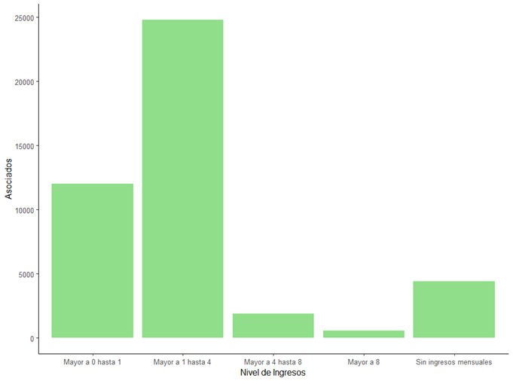Figura 5– Nivel de Ingreso de los asociados

A su vez, se observa que el 10.1% de los asociados (4.401 personas) reporta no tener ingresos mensuales, lo cual constituye una señal de alta vulnerabilidad económica y posible dependencia de terceros o de transferencias no laborales. Esta proporción supera ampliamente la de los tramos de ingresos medios-altos, lo cual refuerza el carácter regresivo de la base social en términos de capacidad económica.

Los tramos superiores (ingresos entre 4 y 8 salarios mínimos y mayores a 8) agrupan apenas el 6.61% del total (1.892 y 555 personas respectivamente), lo que sugiere una participación marginal de perfiles con capacidad de ahorro y resiliencia financiera. Esta baja representatividad de los niveles de ingreso medio-alto limita el potencial de fondeo interno sostenible a partir del ahorro estructural y restringe la posibilidad de consolidar esquemas de solidaridad intergeneracional o redistribución interna.

## 6. Nivel de Escolaridad

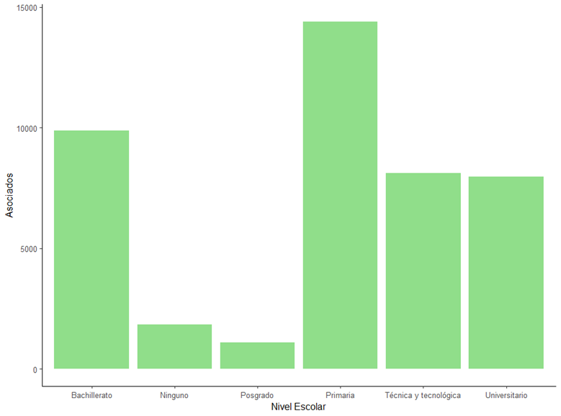Figura 6– Nivel de escolaridad de los asociados

La distribución por nivel de escolaridad evidencia una concentración significativa en los tramos de baja y media calificación educativa, lo cual se traduce en importantes implicaciones para la inclusión financiera, el diseño de productos y los procesos de fortalecimiento institucional.

En términos generales, el 63,4% de los asociados posee como máximo nivel educativo primaria (33,5%) o bachillerato (23,2%), mientras que el 11,7% no reporta ninguna formación escolar. Estos datos revelan que aproximadamente tres de cada cuatro personas asociadas (75,1%) se encuentran en condiciones de baja escolaridad, lo que puede limitar su comprensión de productos financieros complejos, su inserción en mercados laborales formales y su capacidad de generar ingresos sostenibles.

La participación de personas con formación técnica, tecnológica o universitaria representa el 28,3% (8.137 y 8.029 asociados, respectivamente), mientras que el nivel posgrado corresponde apenas al 2,5% del total. Esta estructura educativa sugiere una limitada presencia de capital humano calificado, con implicaciones directas sobre el desarrollo productivo y la sostenibilidad económica del sector solidario, particularmente en regiones rurales o en entidades de base.

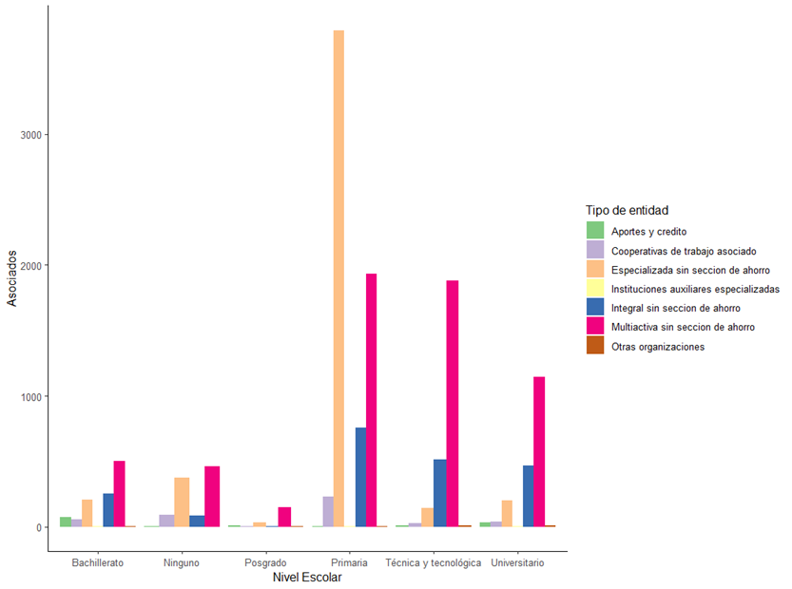

Figura 7– Nivel de escolaridad de los asociados por tipo de entidades

Desde la perspectiva de tipo de entidad, se destacan los siguientes hallazgos:

* Las entidades especializadas sin sección de ahorro muestran una altísima concentración en personas con nivel de primaria, con más de 3.500 asociados en esta categoría. Esta cifra sugiere una orientación hacia segmentos de muy baja escolaridad, probablemente en zonas rurales o dispersas.
* Las entidades multiactivas sin sección de ahorro presentan una estructura más diversificada, pero siguen mostrando fuertes concentraciones en los niveles técnico-tecnológico, primaria y bachillerato, con presencia marginal en posgrado.
* Las entidades integrales sin sección de ahorro también destacan por la presencia significativa en primaria y técnico-tecnológico, lo cual indica una atención importante a segmentos intermedios en términos de calificación.

# Propuesta de ajuste reportes de información financiera para entidades de nivel 3 de supervisión con enfoque diferencial.

Una de las principales razones que sustenta la presente propuesta está relacionada con la percepción reiterada de las organizaciones solidarias vigiladas frente a la cantidad de formatos exigidos en el marco del reporte de información financiera, los cuales han sido señalados como una carga operativa significativa. Esta situación se ve acentuada por la frecuencia de presentación establecida, especialmente en el caso de entidades de menor tamaño, complejidad operativa y limitada capacidad técnica.

En consonancia con ello, la Superintendencia de la Economía Solidaria ha identificado esta problemática a través de sus estrategias de supervisión preventiva y procesos de acompañamiento institucional. De manera complementaria, se ha evidenciado una falta de precisión en la comunicación institucional respecto a que las organizaciones solidarias únicamente deben diligenciar los formatos aplicables según su naturaleza jurídica, objeto social y actividad económica, lo cual ha generado interpretaciones erróneas y un cumplimiento sobredimensionado de las obligaciones reportadas.

Esta situación ha conllevado a una duplicación innecesaria de esfuerzos, tanto para las entidades vigiladas —que destinan recursos humanos y técnicos al diligenciamiento de formatos no pertinentes— como para la propia Superintendencia, que recibe información cuya relevancia para la supervisión no siempre está justificada. En este contexto, se hace necesario avanzar hacia una estrategia institucional que combine:

* La simplificación del conjunto de formatos exigidos,
* Una mejor orientación a las organizaciones sobre sus obligaciones reales, y
* La implementación de un enfoque proporcional y diferenciado en el ejercicio de la supervisión.

De acuerdo con el numeral 6.2.2 del Capítulo I del Título II de la Circular Básica Contable y Financiera, actualmente las organizaciones solidarias del tercer nivel de supervisión están sujetas al cumplimiento de hasta 53 reportes de información financiera, según corresponda a su actividad. Estos reportes se distribuyen así:

* 16 reportes de presentación anual
* 27 reportes de presentación semestral
* 4 reportes trimestrales
* 2 reportes mensuales
* 3 reportes semanales
* 1 reporte diario

En consecuencia, al considerar únicamente los reportes anuales y semestrales —que constituyen el núcleo del proceso de supervisión financiera— las entidades deben diligenciar 43 reportes en el corte anual. Esta carga operativa resulta especialmente exigente para aquellas organizaciones que enfrentan limitaciones en infraestructura tecnológica, capacidad administrativa y disponibilidad de personal capacitado.

Considerando que muchas de estas entidades del nivel 3 operan en contextos territoriales complejos y con restricciones estructurales, y con el objetivo de facilitar el cumplimiento de las obligaciones de reporte, se ha considerado pertinente proponer, como medida complementaria, la simplificación del Formulario Oficial de Rendición de Cuentas, mediante la identificación y diferenciación clara de los formatos de reporte obligatorio frente a aquellos condicionados a la actividad económica y características propias de la entidad.

### Aplicación del enfoque diferencial

Cabe destacar que esta propuesta se aplicará exclusivamente a las organizaciones solidarias que cumplan simultáneamente con un conjunto de condiciones territoriales y financieras, con el fin de garantizar un tratamiento justo, proporcionado y focalizado, en coherencia con las directrices del enfoque diferencial promovido por el Consejo de Política Económica y Social – CONPES.

#### **Criterios de aplicación:**

**1. Condiciones territoriales (debe cumplirse al menos uno):**

* Ser una empresa solidaria rural o del sector agropecuario.
* Ser una empresa solidaria conformada por firmantes de paz.
* Estar ubicada en un municipio PDET (Programa de Desarrollo con Enfoque Territorial).
* Estar ubicada en una zona ZOMAC (Zonas Más Afectadas por el Conflicto Armado).

**2. Condiciones financieras (deben cumplirse ambas):**

* Registrar ingresos totales iguales o inferiores a $6.000.000.000 (seis mil millones de pesos).
* Tener excedentes iguales o inferiores a $100.000.000 (cien millones de pesos).

Las organizaciones que cumplan con estos criterios serán consideradas destinatarias del enfoque diferencial y podrán acogerse al modelo de reporte simplificado y focalizado que se establece mediante este proyecto de circular.

De esta manera, la Superintendencia avanza en la construcción de un modelo de supervisión más eficiente, accesible y adaptado a la realidad del sector, promoviendo el cumplimiento normativo, la transparencia y el fortalecimiento institucional de las organizaciones solidarias, sin desconocer sus particularidades territoriales, operativas y financieras.

## Reportes y aplicación de enfoques diferenciales en la supervisión de organizaciones solidarias de tercer nivel

| **CÓDIGO FORMATO SICSES** | **NOMBRE FORMATO** | **Periodicidad** |
| --- | --- | --- |
| 3 | CATÁLOGO ÚNICO DE INFORMACIÓN FINANCIERA CON FINES DE SUPERVISIÓN | Anual |
| 130 | INFORMACIÓN ESTADÍSTICA | Anual |
| 143 | INFORMACIÓN RELACIONADA CON GRUPO DE INTERÉS | Anual |
| 162 | INFORME APLICACIÓN DE EXCEDENTES APROBADA EN ASAMBLEA GENERAL ORDINARIA(1) | Anual |
| 8888 | INFORME DE ÓRGANOS DE DIRECCIÓN Y CONTROL | Anual |
| 9013 | INFORME INDIVIDUAL DE APORTES O CONTRIBUCIONES | Anual |
| 9034 | RELACIÓN DE EROGACIONES A DIRECTIVOS | Anual |
| 9998 | IDENTIFICACIÓN | Anual |
| 9999 | ASOCIADOS, EMPLEADOS Y TERCEROS | Anual |

Las demás organizaciones solidarias que realicen actividades económicas que hagan exigible la presentación de otros formatos se seguirán rigiendo por lo establecido en el numeral 6.2.2. del Capítulo I del Título II de la Circular Básica Contable Financiera.

Sin perjuicio de lo anterior, si las organizaciones solidarias destinatarias de este enfoque diferencial realizan actividades económicas que hagan exigible la presentación de otros formatos se seguirán rigiendo por lo establecido en el numeral 6.2.2. del Capítulo I del Título II de la Circular Básica Contable Financiera, deberán reportar dichos formatos.

Adicionalmente, la Superintendencia de la Economía Solidaria deberá aplicar enfoques diferenciales en el ejercicio de las funciones de inspección, vigilancia y control y en especial en los procedimientos administrativos sancionatorios por no reporte de información, frente a las organizaciones solidarias sujetas a este nuevo régimen, en consonancia con los lineamientos establecidos en la política de supervisión definida por la entidad. Este enfoque deberá considerar las condiciones territoriales, operativas y financieras particulares de dichas organizaciones, con el propósito de garantizar una supervisión más equitativa, proporcional y efectiva.

De igual forma, la Superintendencia deberá implementar programas y estrategias pedagógicas orientadas a fortalecer el cumplimiento normativo por parte de las organizaciones solidarias, en particular aquellas que no han presentado información financiera o que han suspendido la remisión de reportes. Estas estrategias deberán incluir acciones de formación, asistencia técnica y acompañamiento institucional, ajustadas a las capacidades y necesidades del tercer nivel de supervisión y de la Superintendencia de Economía Solidaria.

Finalmente, la Superintendencia desarrollará, en un plazo de seis (6) meses contados a partir de la entrada en vigencia de la circular, campañas de promoción, difusión, socialización y sensibilización orientadas a informar y explicar los cambios adoptados en relación con los reportes socioeconómicos, con el fin de facilitar su apropiación por parte de las organizaciones solidarias y fortalecer una cultura de reporte transparente, responsable y orientada a la mejora continua.

# VI. Referencias

Centro Nacional de Memoria Histórica (CNMH). (2024). Lineamientos de enfoques diferenciales del CNMH. <https://centrodememoriahistorica.gov.co/wp-content/uploads/2025/02/LINEAMIENTOS-ENFOQUES-DIFERENCIALES.pdf>

Departamento Administrativo Nacional de Estadística (DANE). (2020). Guía para la inclusión del Enfoque Diferencial e Interseccional en la producción estadística del Sistema Estadístico Nacional . <https://www.dane.gov.co/files/investigaciones/genero/guia-inclusion-enfoque-difencias-intersecciones-produccion-estadistica-SEN.pdf>

Enfoque Diferencial Origen y Alcances (2021). <https://www.minsalud.gov.co/sites/rid/Lists/BibliotecaDigital/RIDE/DE/PS/enfoque-diferencial-origen-alcances.pdf>

Jin, X., & Han, J. (2011). K-Medoids Clustering. In Encyclopedia of Machine Learning (pp. 564–565). Springer, Boston, MA. <https://doi.org/10.1007/978-0-387-30164-8_426>

Kaufman, L., & Rousseeuw, P. J. (2009). Finding groups in data: an introduction to cluster analysis. John Wiley & Sons.

Marín-Urrego, J. C., Moreno Luna, S., Peña-Torres, E., Mariño, J., Martínez-Álvarez, E., Duque Yara, N., & Cadena-Camargo, Y. (2023). Definición del enfoque diferencial y la perspectiva interseccional: estudio multimétodo. Universitas Médica, 64(1). <https://doi.org/10.11144/JAVERIANA.UMED64-1.EDPI>

MATLAB. (2014). kmedoids - k-medoids clustering . <https://www.mathworks.com/help/stats/kmedoids.html#Schlimmer_1987>

Montoya, M. (2023). RPubs - Capitulo 5: K-Medoids. <https://rpubs.com/maribiua/1042001>

Park, S. Y., Yun, D. Y., Hwang, C. G., & Lee, D. (2022). Performance Evaluation of k-means and k-medoids in WSN Routing Protocols. Journal of Information and Communication Convergence Engineering, 20(4), 259–264. <https://doi.org/10.56977/JICCE.2022.20.4.259>

Rousseeuw, P. J. (1987). Silhouettes: A graphical aid to the interpretation and validation of cluster analysis. Journal of Computational and Applied Mathematics, 20(C), 53–65. <https://doi.org/10.1016/0377-0427(87)90125-7>

Transversalización Del Enfoque Diferencial: Gestión Para La Inclusión Del Enfoque Diferencial En Las Políticas, Planes, Programas y Proyectos En Salud y Protección Social, Para Personas En Vulnerabilidad, Familias y Colectivos (2020). <https://www.minsalud.gov.co/Ministerio/Institucional/Procesos%20y%20procedimientos/TEDP01.pdf>

Walsh, F. (2023). RPubs - Similarities and differences of k-means, PAM and CLARA. <https://rpubs.com/folwalsh/UL>

GAD - Supersolidaria. (2024, March 11). *GAD - Tableros de Control | Supersolidaria*. 2024. <https://www.supersolidaria.gov.co/es/content/gad-tableros-de-control>

López Muñoz, L. V. (2019). Pobreza y subdesarrollo rural en Colombia. Análisis desde la Teoría del Sesgo Urbano. *Estudios Políticos*, *54*, 59–81.

Ortiz, E., & Núñez, J. J. (2022). Etnicidad y exclusión social en Colombia en el período 2012-2017. *Revista de La CEPAL*, *2021*(134), 33–55.

1. Al aplicar la transformación logarítmica se excluyeron los valores negativos e iguales a 0 en las variables de análisis (ingresos totales y excedentes/pérdidas), puesto que el logaritmo de un número negativo no está definido en el conjunto de números reales y el logaritmo de 0 no existe. De este modo, el análisis de clúster no llevó en consideración entidades con ingresos en 0 o que presentaron pérdidas en el periodo del ejercicio.
2. Una agrupación con un ancho de silueta promedio de más de 0,7 se considera "fuerte", un valor superior a 0,5 "razonable" y un valor superior a 0,25 "débil".